ПРОФИЛАКТИКА ПАВ
ПАВ — психоактивные вещества.
Профилактика – это не только и не столько предупреждение чего-либо, сколько активный процесс создания условий и формирования личных качеств, поддерживающих благополучие.
Важнейшим в профилактической работе является:
Обучение школьников умению противостоять жизненным трудностям и конфликтным ситуациям;
Формирование у школьников отрицательного отношения к психоактивным веществам и последствиям их употребления.
Следует отметить, что наркомания имеет биологическую основу и социальные следствия, а в личностно-психологическом плане представляет собой этическую проблему.
Употребление психоактивных веществ является одной из острых проблем нашего общества. Отмечена тенденция неуклонного омоложения потребителей: возраст первого знакомства с наркотиками – 11-17 лет. А случаи приобщения к употреблению табака, алкоголя, токсических веществ и того раньше – с 8-10 лет. Т.е. первое потребление ПАВ приходится на подростковый период, поэтому система профилактики употребления ПАВ в нашем учебном заведении ориентирована на подростков 13 лет и старше.
Профилактическая работа включает в себя три компонента
Образовательный компонент
Специфический – знание о действии ПАВ на сознание и организм человека, о механизмах развития зависимости, последствиях к которым она приводит.
Цель – научить подростка понимать и осознавать, что происходит с человеком при употреблении ПАВ.
Неспецифический – знание о себе, понимание своих чувств, эмоций, знание о возможных способах работы с ними, заботы о себе.
Цель – формирование развитой Я – концепции у подростка.
Психологический компонент – коррекция отдельных психологических особенностей подростка, являющихся факторами риска употребления ПАВ, психологическая адаптация подростков из группы риска.
Цель – психологическая поддержка подростка, формирование адекватной самооценки, формирование навыков принятия и выполнения решений, умения сказать “нет”, отстоять свои границы, определять и нести ответственность за себя, свои действия и свой выбор, умение обратиться в случае необходимости за помощью.
Социальный компонент – помощь в социальной адаптации подростка, овладение навыками общения и т.д.
Цель – формирование социальных навыков необходимых для здорового образа жизни. Пример одного цикла занятий в системе профилактики употребления ПАВ для подростков.
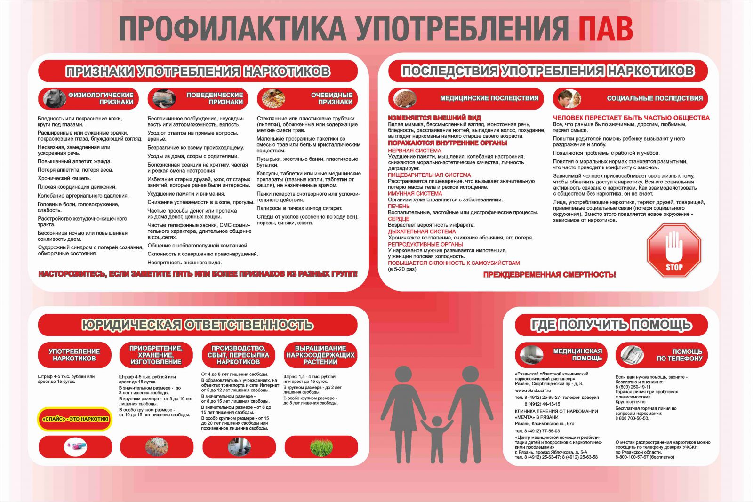

Информация по профилактике ВИЧ и СПИДА
СПИД – вирусная инфекция человека, сопровождающаяся глубокими нарушениями иммунной системы организма, который оказывается беззащитным перед болезнетворными микробами. Проникнув в организм человека, вирус поражает иммунную систему, которая в результате поражения ослабевает до такой степени, что обычный насморк может привести к серьезным последствиям. СПИД – это завершающая стадия хронической инфекции, вызываемой вирусом иммунодефицита человека (ВИЧ).
